**Εβδομάδα 27.04-01.05.2020**

**Ασκήσεις επανάληψης**

**Άσκηση 1**

**Παρακάτω υπάρχουν 2 εικόνες με μεγάλα και μικρά ζωάκια. Θέλω να αντιστοιχίσεις το κάθε μεγάλο ζώο με το μικρό του.**

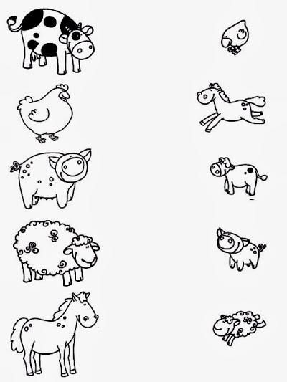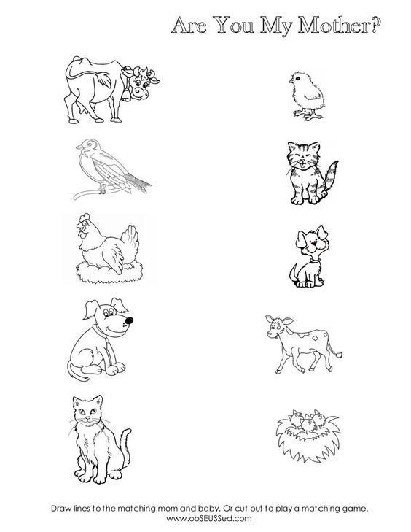

**Άσκηση 2**

**Όπως, λοιπόν, με τα ζωάκια, έτσι συμβαίνει και με τα γράμματα. Έχουμε, επομένως, μεγάλα και μικρά γράμματα. Παρακάτω μπορείς να θυμηθείς τα γράμματα του αλφαβήτου που έχουμε μάθει στο σχολείο.**

**Προσπάθησε να θυμηθείς πώς φωνάζει το κάθε γράμμα. Οι εικόνες θα σε βοηθήσουν.**

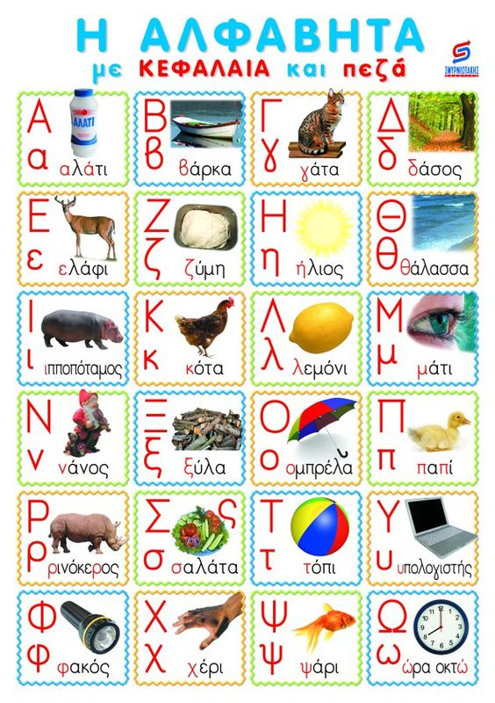

**Μπορείς, επίσης, να τα θυμηθείς πατώντας και σ’ αυτό το σύνδεσμο:**

<https://www.youtube.com/watch?v=UBkmIonys0I>